元素周期表是学习和研究化学的重要工具，它的内容十分丰富。下表是依据元素周期表画出的1~18号元素的原子结构示意图。

（1）原子序数为17的元素名称是（ ），在化学反应中，该元素的原子容易（ ）电子；原子序数为13的元素属于（ ）元素。

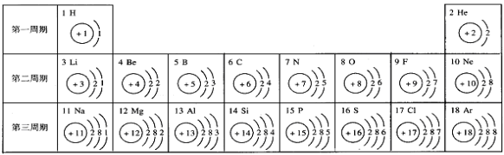

A. 铝；得到；非金属

B. 氯；得到；金属

C. 铝；失去；非金属

D. 氯；失去；金属

（2）由表中信息可发现如下规律：原子序数与原子核电荷数在数值上相等，还有（ ）

A. 质子数＝电子数；

B. 随核电荷数递增原子结构呈周期性变化。

C. 每一横行元素的原子序数依次递增

D. 以上说法全都正确

解析：

本题为原子结构与元素性质之间关系的发现规律式开放性试题。元素的性质由原子最外层电子数决定，最外层电子数出现周期性的变化，则元素的性质也将呈现周期性变化规律。原子中最外层电子数小于4的元素一般为金属元素，易失去电子；最外层电子数大于或等于4的元素一般为非金属元素；最外层电子数等于8（氦为2）的元素为稀有气体元素。

答案：（1）B； （2）D